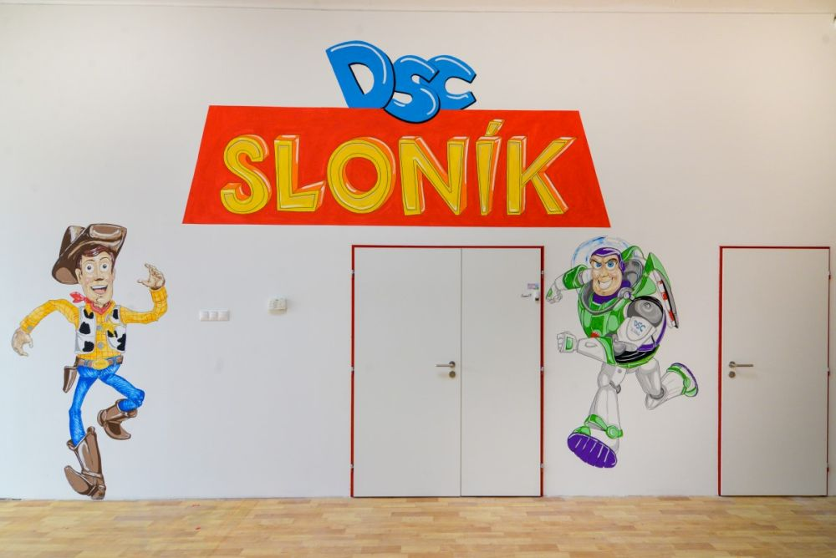

Výročná správa

Zariadenie pre deti do troch rokov Sloník, Napájadla 18, 040 21 Košice

Prevádzkovateľ: DSC Sloník, s. r. o, Ťahanovské riadky 13, Košice
IČO: 46 713 590
štatutár: Ivona Tokárová, Ťahanovské riadky 13, 040 11 Košice

Zariadenie pre deti do rokov (ďalej len ZPD) poskytuje celodennú, poldennú a krátkodobú starostlivosť pre deti vo veku od ½ roka do 3 rokov na základe živnostenského oprávnenia. Je umiestnené v prenajatých priestoroch OC IDEA, Napájadla 18, Košice, v časti II. nadzemného podlažia.

Priestory predmetného zariadenia boli odsúhlasené rozhodnutím orgánu verejného zdravotníctva. Podmienky prevádzkovania zariadenia sú rozpracované v prevádzkovom poriadku, ktorý bol vypracovaný v zmysle platných právnych predpisov a schválený orgánom verejného zdravotníctva.
Priestorové usporiadanie, funkčné členenie zariadenia a vybavenie zodpovedá veku, zdravotnej spôsobilosti, telesným rozmerom a psychosomatickému vývoju detí. Priestory pozostávajú zo šatne detí, 2 herní, spálne, zariadenia na osobnú hygienu a výdajne stravy, ktorá slúži na rozdeľovanie a výdaj celodennej stravy, ktorá sa pripravuje v reštaurácii Spoločenského pavilónu, Trieda SNP 61, Košice.
Pre pobyt deti vonku sú vyhradené plochy na ktorých trávime s deťmi dostatok času.

Prevádzka je od 6,30 do 17,00 hod. Prijatiu dieťaťa môže predchádzať adaptačný pobyt po dohode rodiča s prevádzkovateľom zariadenia. O forme pobytu sa rozhodne po
dohode rodiča s prevádzkovateľom zariadenia.
Usporiadanie denných činností, pravidelne sa opakujúcich je súčasťou denného
poriadku, ktorý je dostatočne pružný, reaguje na potreby a záujmy detí.
Deti sú vedené k zdravému a čistému spôsobu života, vzájomnej ohľaduplnosti,
ochote si pomáhať, chrániť zdravie, prírodu a životné prostredie. Predovšetkým ide o osobnú spokojnosť a pohodu dieťaťa.

V rámci denného poriadku je vyčlenený dostatočný čas aj na pobyt detí vonku. Za jeho dodržiavanie sú zodpovední zamestnanci, ktorí majú službu, zodpovedajú aj za bezpečnosť detí. Cieľom výchovno-vzdelávacieho procesu u detí od najmenších je podpora pri prvých krokoch, lezení, sedení, pri samostatnej chôdzi, pri behaní, skákaní, formou pohybových hier, cvičení a prechádzok. V rámci kreativity je to spievanie pesničiek, používanie malých hudobných nástrojov a koordinácia pohybu tela a hudby pomocou tanca. Dôraz kladieme aj na rozvoj reči a slovnej zásoby formou riekaniek, pesničiek a rýmovačiek a rozvoj jemnej motoriky a kreativity kreslením, maľovaním, lepením a strihaním

Súčasťou denného poriadku sú:
- hry a hravé činnosti - spontánne alebo výchovným personálom navodzované hry a
hravé aktivity detí. Súčasťou hier a hravých činnosti sú vopred plánované edukačné
aktivity,

- pohybové a relaxačné cvičenia - obsahujú zdravotné cviky, relaxačné a dychové
cvičenia,

- edukačné aktivity - cieľavedomá, systematická, zmysluplná, konkrétna výchovno- vzdelávacia činnosť,

- pobyt vonku - obsahuje pohybové aktivity detí, vychádzky, edukačné aktivity.
Realizuje sa denne, výnimkou sú dni, kedy sú nepriaznivé klimatické podmienky.

- odpočinok - realizuje sa v závislosti od potrieb dieťaťa,

- činnosti zabezpečujúce životosprávu (osobná hygiena, stravovanie, stolovanie) –
realizujú sa v stanovenom čase. Čas podávania stravy je zohľadnený podmienkami
v zariadení.

Výchovnú činnosť zabezpečujú 4 zamestnanci, ktorí deti naučili ako poďakovať, poprosiť, naučili ich rôzne básničky, veršovanky, a keďže v súčasnosti ide do popredia aj výučba cudzích jazykov, deti sa naučili aj anglické slovíčka hravou formou. Taktiež sa naučili samostatne stolovať, osvojovať si stravovacie a hygienické návyky a odnaučili sa od plienok. Bez stresu, príkazov a zákazov, ale s vysvetlením, povzbudením, pochvalou sa snažíme z detí vychovať empatických, spravodlivých a čestných ľudí.
Celodenné stravovanie detí (desiata, obed, olovrant) je zabezpečené dovozom hotových pokrmov zo zmluvného zariadenia do výdajne stravy, na ktorú nadväzuje jedáleň. So stravou manipulujú osoby s predpísanou odbornou spôsobilosťou na výkon epidemiologicky závažných činností r manipulácii a uvádzaní do obehu potravín, pokrmov a nápojov. Pre rodičov detí je v šatni detí vyvesený k nahliadnutiu jedálny lístok.

V zariadení organizujeme pre deti a ich rodičov rôzne aktivity. Každý mesiac sme mali rozpracovaný plán činnosti práce s deťmi.

JANUÁR– hudobné nástroje

Keďže v našom zariadení deti dostali pod vianočný stromček veľa hudobných nástrojov, deti sa hneď toho chopili a vznikla tzv. „hudobná skupina“. Každé dieťa si vyskúšalo hru na nejaký nástroj. Veľmi sa im to páčilo a tak sme im čo to porozprávali o hudobných nástrojoch. Sem tam sme potom zanôtili nejakú pesničku a bolo že to radosti.

FEBRUÁR - Valentín

Vo februári sme pripravovali „Valentínky“. Deti s našou pomocou kreslili, vystrihovali a upravovali srdiečka a výsledok bol úžasný. O to väčšia bola radosť keď tie srdiečka darovali svojim najbližším.

MAREC – Jar k nám prišla

Tak ako každý rok aj v tomto roku deti nám pomáhali pri jarnom presádzaní kvetov.
Vymieňali sme hlinu, umývali črepníky, nepotrebné časti z kvetov sme ostrihali a nakoniec všetky kvety poliali. Deti s úžasom sledovali čo sme robili s kvetmi a pomáhali nám. Jednotlivé úkony sme im vysvetlili a potom nás už sami upozornili čo treba robiť.

Keďže sa blížili aj veľkonočné sviatky deťom sme rozprávali o veľkonočných sviatkoch a tak sme ich chceli trošku prinavrátiť k ľudovým tradíciám. Vyrábali sme s nimi veľkonočné vajíčka, veľkonočné výzdoby a samozrejme korbáčiky na šibačku. Deti si samozrejme aj hneď vyskúšali korbáčiky .

APRÍL – Mesiac lesov, vtáctva

Apríl je tradičným mesiacom lesov, vtáctva, zvierat a prebúdzajúcej sa prírody. Deťom sme rozprávali o lesoch, stromoch a o ich význame a dôležitosti pre človeka. Vysvetlili sme im prečo niektoré druhy vtákov odlietajú do teplých krajín, prečo potom prilietajú späť na jar, ako sa zahniezdia, nakladú vajíčka a potom ako vychovávajú svoje potomstvo. Deti už vedeli, že o vtáčiky sa v zime je potrebné postarať, treba im urobiť búdky a potom im sypať do nich semienka.
Vďaka exponátom zvierat sme im ukázali ako vyzerajú niektoré zvieratko, aké vydávajú zvuky a pod..

MÁJ - Deň otvorených dverí a zápis detí
V máji sme zorganizovali „Zápis detí“. Všetko sme pekne vyzdobili, s deťmi sme pripravili rôzne ozdoby, darčeky a všeličo iné. Deti mali veľkú radosť z fúkania balónov, ktorými sme všetko vyzdobili.
Rodičia prichádzali so svojimi deťmi. Poprezerali si zariadenie, deti sa pohrali a každé dieťa dostalo aj maličkú pozornosť. Rodičom a deťom sa u nás páčilo.

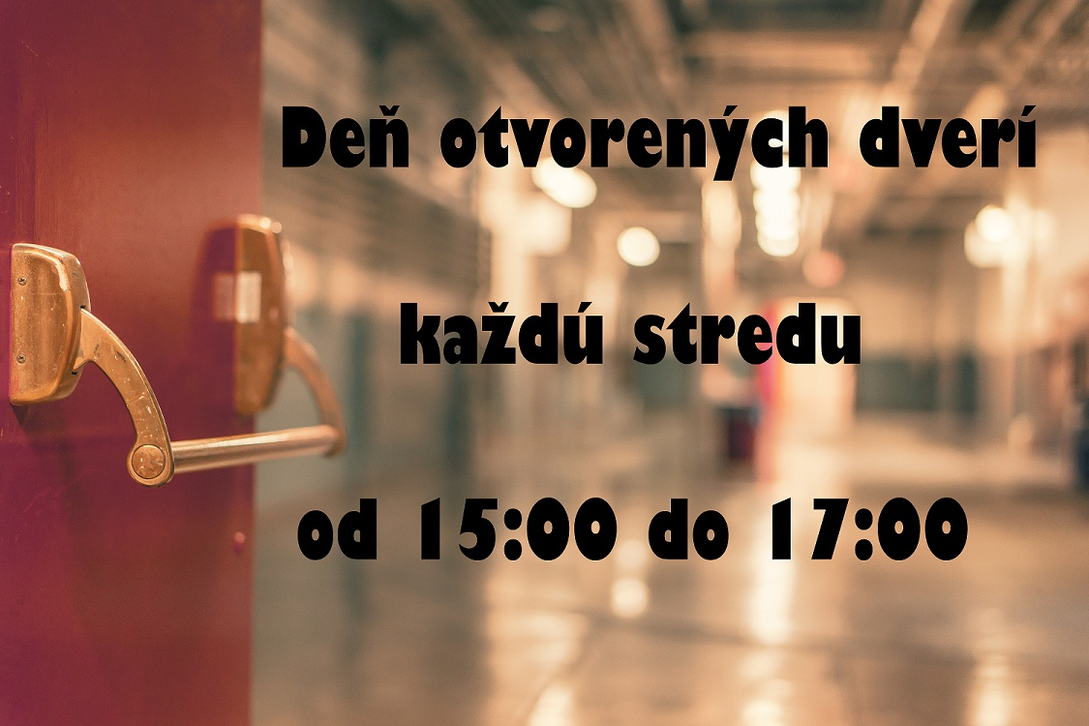

JÚN – Deň detí
Tak ako každý rok sme pre naše deti zorganizovali „Deň detí“. Pripravili sme rôzne hry, súťaže, diskotéku a samozrejme občerstvenie. Prišiel aj maskot medvedík. Deti sa ho najprv báli, postupne sa osmelili a nakoniec na ňom viseli.

A keďže sa značne oteplilo každú voľnú chvíľu sme využívali na pobyt vonku, kde máme detské ihrisko a pieskovisko. Deti sa tam do sýtosti vyhrali a najväčšiu radosť mali z pieskoviska v ktorom si z piesku tvarovali formičkami rôzne výtvory.

JÚL – AUGUST - Rozvoj jemnej motoriky - logické myslenie
Jemnú motoriku u deti sme zlepšovali všetkými pohybmi dieťaťa. Zamerali sme sa koordináciu nôh, rúk, prstov a očí, učili sme ich ako správne uchopiť predmety, ako s nimi manipulovať a hlavne sa sústrediť na vytváranie rôznych tvarov. Používali sme pritom loptičky, kocky, gumičky, gombíky, ceruzky a pod. Deti stavali z kociek komíny a ukladali ich do rôznych tvarov, ukladali hračky do poličiek, hrali sa s loptičkami, používali raz pravú a raz ľavú rúčku, hrali sa s predmetmi, ktoré sa hýbali, resp. otáčali, skladali rôzne skladačky, maľovali prstami, ceruzkami, skúšali navliekať korálky, lepili obrázky a učili sme ich pracovať v kolektíve.

SEPTEMBER – zber úrody
September je mesiacom kedy sa zbiera úroda zo záhrad a polí. Deťom sme rozprávali o dôležitosti jedenia ovocia a zeleniny a o ich význame pre naše zdravie. Zabezpečili sme pre nich rôzne druhy ovocia a zeleniny a pripravili sme ochutnávku. Deti pristupovali k jednotlivým nádobkám, ochutnávali ovocie a zeleninu, pomenovali ich a opisovali chuťové pocity, či je to sladké, alebo kyslé, ... Potom sme im dali papier a ceruzu a každé z nich nakreslilo ovocie, alebo zeleninu (jablko, hruška, slivka, hrozno, mrkva, kaleráb, paprika, paradajka).
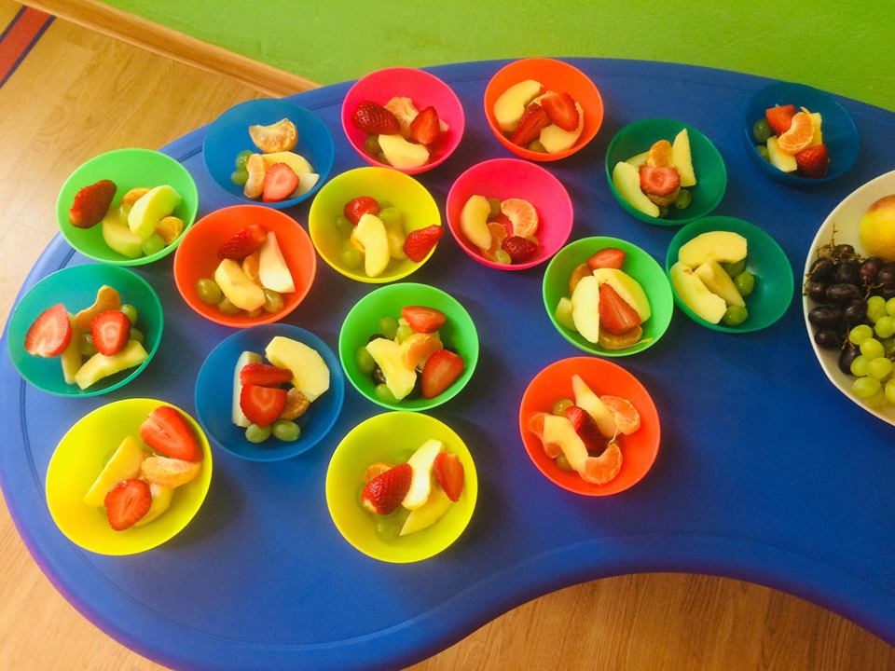

OKTÓBER - rodina a jej členovia, ľudské telo
S deťmi sme sa rozprávali o rodine a jej členoch. Vysvetlili sme im pojem rodina, rodičia, deti, dcéra, syn, babka, dedko, teta, ujo, vnuci. Deťom sme ukazovali obrázky rodiny, naučili ich básničky o rodine. Deti vedeli povedať či majú súrodencov, babky, dedkov apod. Deti potom kreslili obrázky svojej rodiny.

NOVEMBER – spoločná práca a príprava na Mikuláša
Deti veľmi obľubujú spoločné hry. Jednou z nich je aj vytváranie spoločných obrázkov. Radi pečiatkujú, kreslia , lepia a tým vznikajú krásne spoločné práce.
Keďže sa blížil aj sviatok Mikuláša spoločne s deťmi sme robili mikulášske čižmičky.

DECEMBER –Mikuláš, Vianoce, zima

A keď sa blížil koniec roka tak sme sa spolu s deťmi už tešili na "Mikuláša a Vianoce“. Spolu s deťmi sme pripravovali vianočnú výzdobu taktiež lepili na papier Mikuláša.
Keď nadišiel čas „ Mikuláša“, deti mali veľkú radosť. No niektoré keď ho zbadali tak sa ho aj báli, no keď videli, že má balíčky tak ich strach sa pominul a potom mu aj zaspievali a zarecitovali básničku.
Potom sa už tešili aj na „Vianoce“. Spolu sme pripravovali vianočné ozdoby, ozdobovali stromček a pripravili sme im aj pohostenie. Najväčšiu radosť však mali keď zbadali pod stromčekom darčeky.
Keď vonku nasnežilo, tak sme si spolu s deťmi užili guľovačku a sánkovačku.
Priebežne počas roka organizujeme pre naše detičky „narodeninové oslavy“.. Pre každé dieťa pripravíme malé pohostenie a oslávenec dostane od nás maličký darček.

Cenník sociánej služby (náklady na 1dieťa)
Strava.......................................2,80/deň....................56,00/mesiac
Kŕmenie...................................3,00/deň....................60,00/mesiac
Prebaľovanie...........................3,00/deň....................60,00/mesiac
Obliekanie................................3,00/deň...................60,00/mesiac
Tvorivé práce s deťmi............2,20/deň....................44,00/mesiac
SPOLU.....................................14,00/deň................280,00/mesiac

Priemerný počet detí počas roka 2018
Január -15
Február -14
Marec-15
Apríl-15
Máj-15
Jún-15
Júl-12
August-8
September-6
Október-5
November-5
December-5

